

TRABALHO SEMESTRAL

SISTEMAS OPERACIONAIS E TEMPO REAL

Bruno Gabriel Flores Sampaio

Eduardo ~~

Vitor Fernandes ~~

Versão digital

Santa Maria - RS

2021

Sumário

Resumo 3

Introdução 3

Objetivo 3

Desenvolvimento 3

Conclusão 3

Bibliografia 3

Figuras

Figura 1: Modelo esquemático do trabalho 2

Tabelas

**Nenhuma entrada de índice de ilustrações foi encontrada.**

Autor - Próprio autor

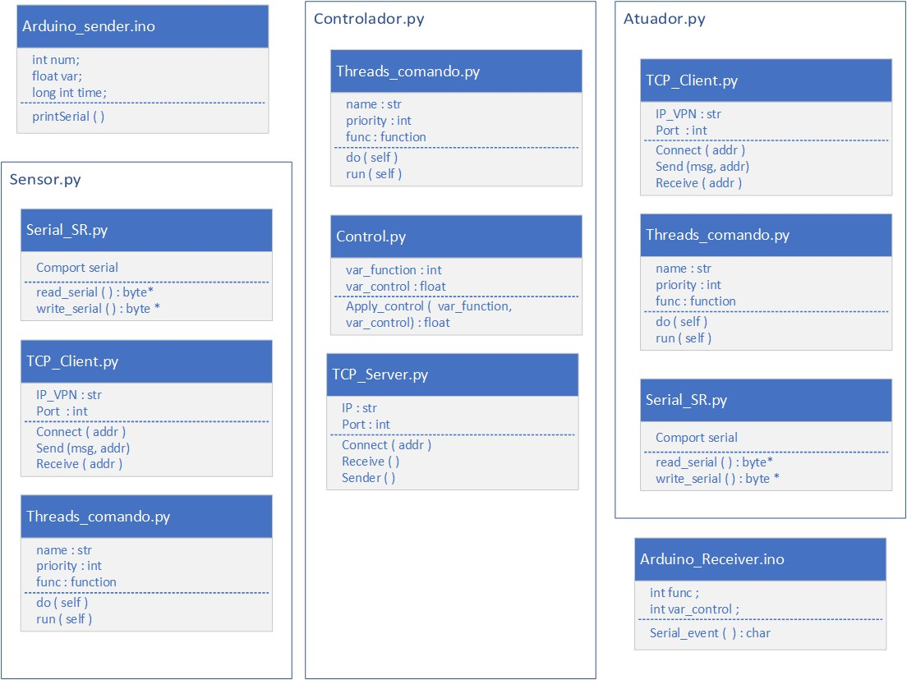

Figura : Modelo esquemático do trabalho

# Resumo

Asuhauhsusaosa

# Introdução

Asijdajisdjisa

# Objetivo

Ashdausdhosad

# Desenvolvimento

Asasudhsaidas

# Conclusão

Asuhiasijsa

# Bibliografia

Ashhoasdhoas